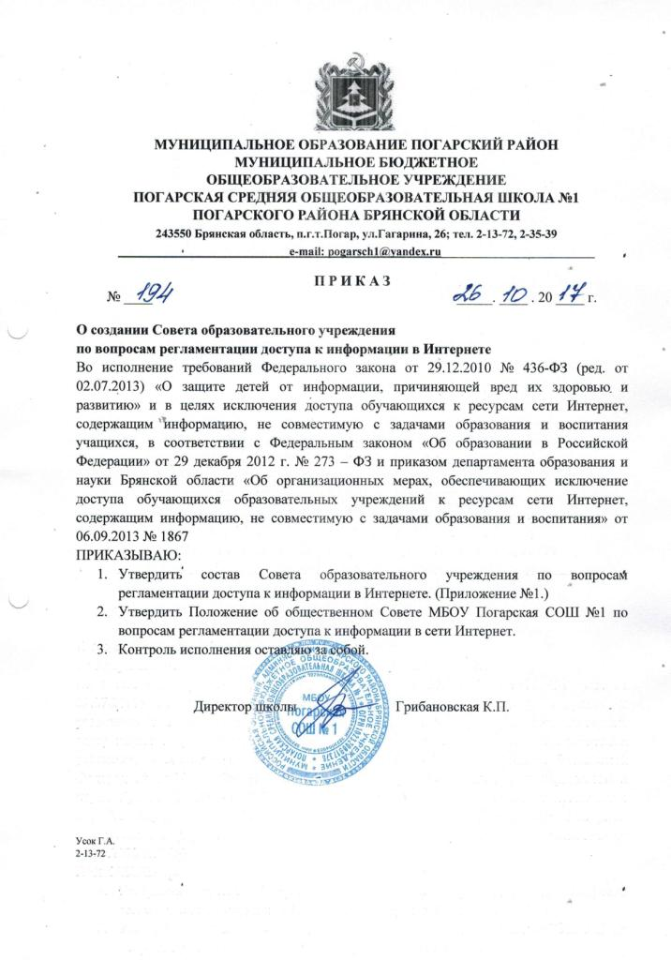
Приложение №1
к приказу № 194 от 26.10.2017

Состав Совета образовательного учреждения
по вопросам регламентации доступа к информации в Интернете

Председатель Совета: Грибановская К.П., директор школы, учитель информатики и ИКТ
Секретарь Совета: Зиновкин Ю.И., учитель физической культуры
Члены Совета: Лупандина Т.И., учитель информатики и ИКТ
Шумейко Н.П., председатель профсоюзного комитета МБОУ
Погарская СОШ №1
Усок Г.А., замдиректора по УВР
Бурцева Е.Г., представитель родительского комитета
Телегина Т.Е., представитель родительского комитета
Столпник Е., ученица 10 А класса
Колочавина А., ученица 10 А класса

